スカウトカード
整理番号
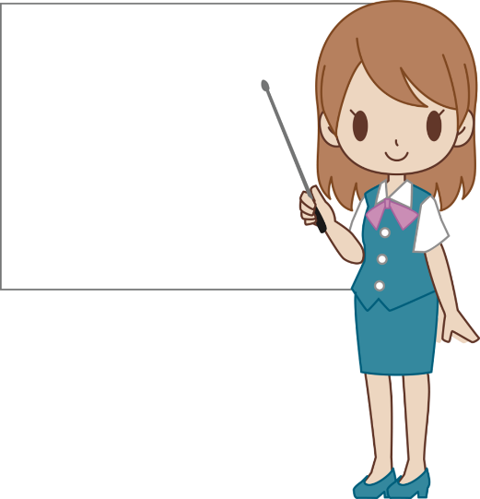
―スカウトの流れー
１ スカウトカードを記入する。
２ 受付にて整理番号を書いても
らう。
３ スカウトボードに貼って，学生
控にて待つ。（スカウトボード
掲示中は学生控から離れない
でください。）
４ 番号で呼ばれるので，スカウト
された企業ブースに行く。
５ 話が終わったら，企業からスカウト
大学名
学部名
自己ＰＲ
カードを返してもらう。

